物理
光子
- 光子的射束品質由%DD(10)x決定 [TG 51]
- 直加器產生的高能光子束
#光子是由高能電子撞擊高原子序的金屬靶所產生的制動輻射，為連續的能譜
#在物質內的穿透力比電子強
- 直加器的偏轉磁場功能:選擇性過濾加速電子的能量、將電子聚焦於靶上、引導電子射束由機頭治療病人 [不包括促使X光劑量均勻]
- MV光子入射水假體，在增建區前D<K；增建區後D>K
- 康普吞效應為主的範圍大約0.5-5MeV => 如果是KV級光子，骨頭吸收劑量>軟組織
- 能量低(ex Co 60)的光子對於體表的凹凸或傾斜、或不均質所造成的體內劑量分布有較大影響
- 高能量的直線加速器使用的是穿透式靶
- 直加器:光子有整平濾片，使X光強度能量強度一致(會近低中軸能量強度) [但並非使beam energy都一樣]=>通過游離腔=>通過MLC
Target => primary collimator => flattening filter => ion chamber => secondary collimator
- 沒有整平濾片(FFF-flattening filter free)
#FFF設計可使劑量率顯著增加 #FFF射束隨深度改變的變化量小 (側向劑量隨深度變化小)
#較無射束硬化(平均能量較低)，穿透較差 #產生較少的散射光子散射劑量
# FFF的表面劑量確實比FF(有濾片)來的大，但是會隨著增建深度增加、照野大小增加而使得兩者的表面劑量差異隨之減少。
#MLC的準確性對FFF的IMRT技術，劑量劑量很大。(相比FF or VMAT)
- 造成光子平坦度改變的主要原因是電子入射靶的角度改變
- LINAC所產生的x-ray該光子射束的最大能量等於電子最大能量，而平均能量為1/3 Emax
- Mayneord F factor 誤差變大的原因:照野增大、深度變深、SSD變化增多 [和能量, TAR無關]
- 劑量計算
d處 | TAR
d max處 | BSF
- 關係
 | 能量增加 | 深度增加 | 照野增加 | SSD增加
PDD | ↑ | Dm前↑ 後↓ | ↑ | ↑
TAR (TPR應該也是) | ↑ | ↓ | ↑ | X (無關)
表面Dose | ↓ | X (無關) | ↑ | ↓
- 增加SSD=>PDD增加(和平方反比有關)，但不影響射束衰減和散射模式。
- Sc,p=Sc x Sp，當照野增加時，三者皆增加。(10x10cm field時，三者的值都=1)
- 多葉準直儀並非能組合出任何照野，例如用來擋電子照野的鉛塊有時仍無法被取代。
- 對於MLC位置差異造成的劑量影響，在無整平濾片的IMRT影響最大
- MLC的Rounded leaf end:
#目的是使半影寬度不隨著leaf位置而改變
#葉片的leaf transmission較大
#葉片所造成的半影區比光閘(photon jaw)大；也比鉛檔塊的半影區大
#並未進一步改善葉片間的tongue and groove滲漏
#葉片常見的寬度為0.5-1 cm
- MLC tongue and groove的設計本身就是用來防止interleaf leakge滲漏
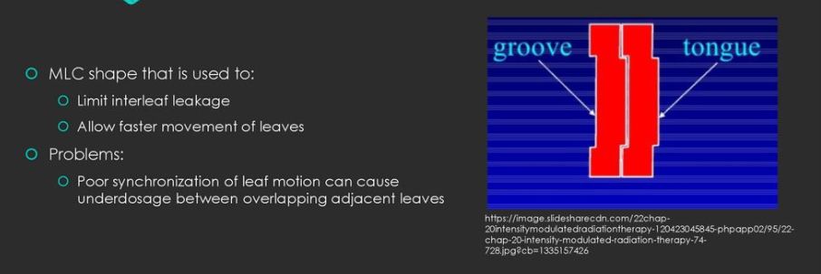
- MLC的葉片厚度大約會產生1-3% (2%)的穿透 (transmission)(低於鉛檔塊的5%)；但滲漏輻射多於鉛檔塊
- DMLC執行dynamic IMRT(VMAT, rapid arc)，其延著葉片行進方向的射束強度變化，主要是由劑量率和葉片行進速度決定 [和射束能量、葉片寬度無關]
- 相同屏蔽效果Cerrobend合金(50%的鉍，26.7%的鉛，13.3%的錫和10%的鎘)須為鉛合金的1.2倍厚度(因為密度為其0.83)。
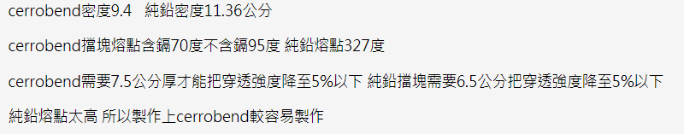
- 臨床上使用的鉛檔塊穿透率要求約為5%
- 皮膚劑量增加原因=>照射體前放beam spoiler、照野增加、光子斜向入射、光子能量減少
- 皮膚表面劑量主要來自於電子汙染
- Edge effect:採用兩側平行對照（parallel-opposed fields）之放射治療，當病患體厚增加或射束能量降低時，劑量分布將較為不均勻，且高劑量區增加分布於兩側表面(側邊組織劑量過高)。
- 當光子電子照野在體表相接時，熱點會出現在光子照野；冷點在電子照野。[光熱電冷]
若電子椎筒與皮膚的距離加大，冷點和熱點的面積皆增大。此和射束發散,電子側散射,gap有關
- 肺部放射治療不適合小照野和高能量。
- TPR和PDD皆會在體表觀察到增建現象(直到電子平衡達到Dmax)
- 屏蔽的迷宮設計:增加散射光子的行進距離以減弱其強度
- 電腦計畫的
#劑量計算準確性: 均質性組織 +/- 3%；非均質性 +/- 5%
#逆向計畫IMRT要設定目標函數(但不是設在PTV的限制)；3DCRT、aperture planning是順向計畫
# IMRT inverse planning的主要功能在最佳化治療射束之通量分佈
#模型(model)演算法比修正(correction)演算法較不需要用到水假體，且對非均質劑量的計算更準確。
#卷積疊加法中的卷積核心是使用蒙地卡羅法算出的。
#Direct Montecarlo仍需藉由實際測量做驗證。
#肺癌PTV包覆性差的可能原因:PTV涵蓋較多腫瘤組織外的正常組織、腫瘤較小且位置深，周圍較多重要器官。[和光子射束能量太低無關]
- 增加危及器官的數目會使照野的MU增加。
- 使用蒙地卡羅做劑量模擬，特點為
#最準的劑量計算模型 #計算時間隨模擬的粒子增加而增加
#已可商業化使用 #在不均質區域，劑量計算精確度較傳統方式準確
- 放射治療電腦治療計畫系統使用CT影像做為劑量計算的最主要優點為CT影像的CT number和電子密度/直線衰減係數有關連性，可作為非均質修正的依據
- Farmer ion chamber最常用來校正直加器的光子輸出劑量
- IMRT處理因呼吸造成體表起伏移動的方式
#[錯誤方式] PTV到體表，以最佳化處理程序調整體表起伏=>會調整皮膚及淺部區域的射束強度，得到適當劑量分布，不用再人為處理。
#[錯誤方式] PTV從體表退縮3mm，避免因為體表起伏造成過高皮膚劑量
# PTV擴及到空氣中體表起伏範圍，並用通量編輯或虛擬bolus方式處理flash region的射束強度分布
- 3DCRT:
#通常照野數目越多，不同射束能量對於劑量分布的影響越小 (射束能量依存性低)
#對平行照射的照野而言，使用較高能量的射束有好處 (好處是劑量分布會較均勻?)
#設計每一個照野形狀時，要透過Beam eye view評估危急器官和腫瘤位置
- TG 147:每天都要確認治療位置準確性 (從end to end test開始~)
- DVH有cumulative integral DVH和differential DVH兩種模式。可以用來計算TCP, NTCP。
- 照野強度分布圖無法作為評估治療計畫使用。
- PTV之外的高劑量熱點，要>2cm^2才有意義。
- 頭頸癌治療過程中腫瘤縮小，若不改變治療計畫，不會影響到MU。但normal organ可能接受到比原本高的劑量且腫瘤位置可能因為固定效果降低而有不確定性。
- 使用均勻強度光子做rotation therapy(弧形治療)，如果是360’ full arc，則高劑量區向體薄處擴展
- 虛擬wedge fliter:
#利用Jaw的運動和劑量的改變，達成所需的劑量分布
#沒有射束硬化的問題；應該也沒有散射的問題
#較傳統wedge filter方便
- 物理半影:lateral distance between 80%-20% isodose line。
受到包括幾何(geometric)半影和穿透(transmission)半影影響。也和loss of CPE due to scattering near the field edges。除了collimator, field size, SAD外，能量對物理半影也有影響。低能量有較少的穿透半影，但是有較多散射。=>總地來說約10MV時，物理半影最小。
#幾何半影(geometric pneubra):GP = S(SSD+d-SCD)/SCD，幾何半影增加若: Source size增加；SSD增加；SCD減少；field size減少(若field size接近source size)
#穿透(transmission)半影:collimator；Beam angle；field size相關
#直加器的半影遠小於Co60的主要原因就是射源較小
- 直加器的光子主要以康普吞效應作用，發生機率成正比於電子密度。所以同樣的能量下，吸收劑量脂肪>肌肉>骨骼。

電子
- 20 MeV的電子和水假體作用，能量損失機制主要為非彈性碰撞(游離與激發)
- 電子的射束品質由R50決定 [TG-51]
- 低能量的電子在物質內作用時產生較大角度的偏折
- 電子最適合用平行版游離腔做深度計量測量。
- 關係
 | E0 (假體表面電子平均能量) | Emax (電子最大能量)
R90 | E0/3.2 | Emax/4
R80 | E0/2.8 | Emax/3
R50 | E0/2.33 | ----
Rp | ---- | Emax/2 (相當於在水中的行進距離)
質量阻檔本領 | ---- | Emax/2 (g/cm^2)
最小鉛檔塊厚度 |  | Emax/2 (cm)
- 電子能量增加=>皮膚表面劑量增加、光子汙染增加、最大劑量深度增加
- 隨著電子能量增加，表面劑量/最大劑量的比值也增加
- 電子射束因碰撞損失能量和電子密度有關
- 直線加速器產生電子時，電子槍並不需要比產生光子時提供更多的電子源
- 電子會通過散射薄片(夠薄，避免產生致動幅射)=>電子applicator貼近體表防散射
- 電子在體表的劑量比光子高，是因為其增建現象不明顯
- 電子射束在照野範圍內有一鉛擋塊，最高劑量的區域會在照野範圍內，靠近鉛擋塊邊緣下方處
- 臨床電子射束所使用的不規則照野擋塊通常置於體表或距體表小於 5 公分處
- Bolus的目的為(1)整平不規則體表 (2)降低照野中某些部份的穿透深度 [不包括降低表面劑量]
- 電子的有效深度計算 ρ₁L₁=ρ₂L₂ =>在水中行進1cm在肺中(ρ=0.25)行進4cm
- 電子回散射(質量散射本領): ∝ (Z/E)^2
#電子能量增加則回散射減少 #內屏蔽/介質原子序增加則回散射增加
#電子射束治療時，在內部鉛屏蔽處之回散射電子射程約為 1~2 g/cm2 [關鍵是鉛，否則軟組織的回散射沒那麼多/遠]
#和物質密度有關 #回散射劑量隨距離增加而急速減少
#當使用鉛為遮擋物時，為降低回散射劑量常以鋁作為緩衝材料
- 電子傾斜照射，傾斜角x越大=>
#最大劑量深度變淺、R80變淺
#增加Dmax、增加表面劑量 (因側向散射增加，電子通量∝ 1/cos x)、增加Rp
#治療寬度不會顯著變寬、體表劑量增建現象並不會更明顯
- 增加電子表面劑量的方式:提高能量、增加傾斜角、縮小照野
- 圓柱型游離腔量測電子的PDD時，會執行電子擾動修正、位移修正、阻檔本領比修正，但是不需要溫壓修正。
- 低能電子較容易和低原子序物質產生制動幅射 [不是高原子序]
- 高能電子在高-等劑量線區域會有laterally constriction的現象，所以用於治療寬度較小的腫瘤時需考量加大照野；而不論高低能電子，在低-等劑量曲線都會出像明顯的laterally expansion。
- 電子屏蔽:先用低原子序吸收；再用高原子序擋制動輻射
- Y Mev電子射束的光子汙染在Y <= 20MeV以下大概佔(0.06Y)%；超過20Mev大概佔(0.1Y)%
(有圖以圖為準) [10 MeV以下<2%；反之<5%]
質子
- 質子和物質間的作用主要靠庫倫力作用 (電子好像也是靠庫倫力作用?)
- 質子的側向散射角度比電子和光子小
- 高原子序的物質散射質子比較有效率；低原子序的物質適合用來降低質子能量/速度
=> scatter是利用高原子序材質製成；energy degrader是利用低原子序材質製成
- 帶電粒子在物質中行進，能量損失率∝ (Q/V)^2
- 帶電粒子在物質中的行進距離，相同速度下∝ Q^2/m
- 屏蔽的輻射安全主要考量是中子汙染 [>10MV的直加器都要考慮中子汙染]
- Cyclotrons(迴旋):產生的質子能量固定、內部磁場強度固定 [C=>固定]
Synchrotrons(同步):產生的質子能量可改變，內部射頻頻率、磁場、速度不固定
#同步加速器可精確地加速帶電粒子到達治療所需的能量
#同步加速器可以產生任何深度所需要的射束，無需使用能量降級器（energy degrader）
 | 產生的  質子能量 | 內部磁場  、頻率 | 射束電流 | 中子汙染 | 能量降級器 | 場地  大小
迴旋(C) | 單一 | 固定 | 高 | 多 | 有 | 小
同步(S) | 可變(連續) | 可變 | 低 | 少 | 無 [不需要] | 大
同步  迴旋 | 可變
- 質子劑量校正Protocol: IAEA TRS 398。質子治療室內需要偵測光子和中子環境計量(不用測質子)
- SOBP相較單一射束
#皮膚及淺層組織劑量較高
#若使用相同的最大射束能量，SOBP有較小的治療深度
#SOBP非單一質子射束打到散射薄片形成
#RBE質不變(?) [反正不是較大]
- 相比光子，質子治療
#大幅增加皮膚即淺部組織劑量 [因為入射角度小]
# 但對於深部腫瘤，有較低的皮膚劑量 #並未明顯提升靶區的劑量分布均勻度
#對於靶區或器官位置移動造成的治療劑量誤差影響較大(較敏感)
#對於非均質組織造成治療劑量的影響較大(較敏感)
#較不易受到體型改變影響 #兩者具有類似的累積劑量、類似的劑量順形度
#質子使用較高的能量 (布拉格峰的深度和能量有關，通常用150-250MeV)
=>要申請高強度輻射設施操作許可證 (電壓>30MV 或 粒子能量>30 MeV或>1000TBq者)
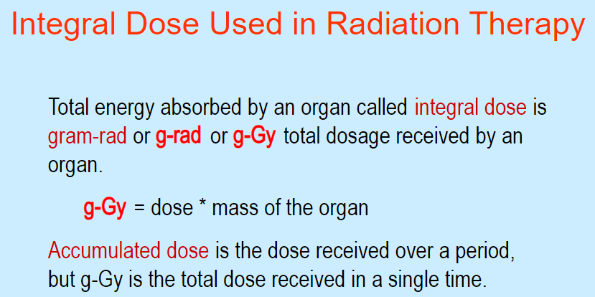
#Proton有較低的integral dose

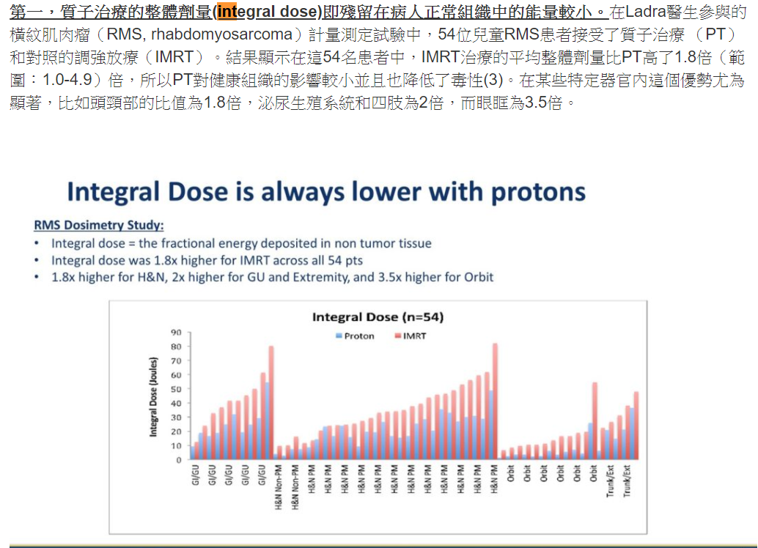
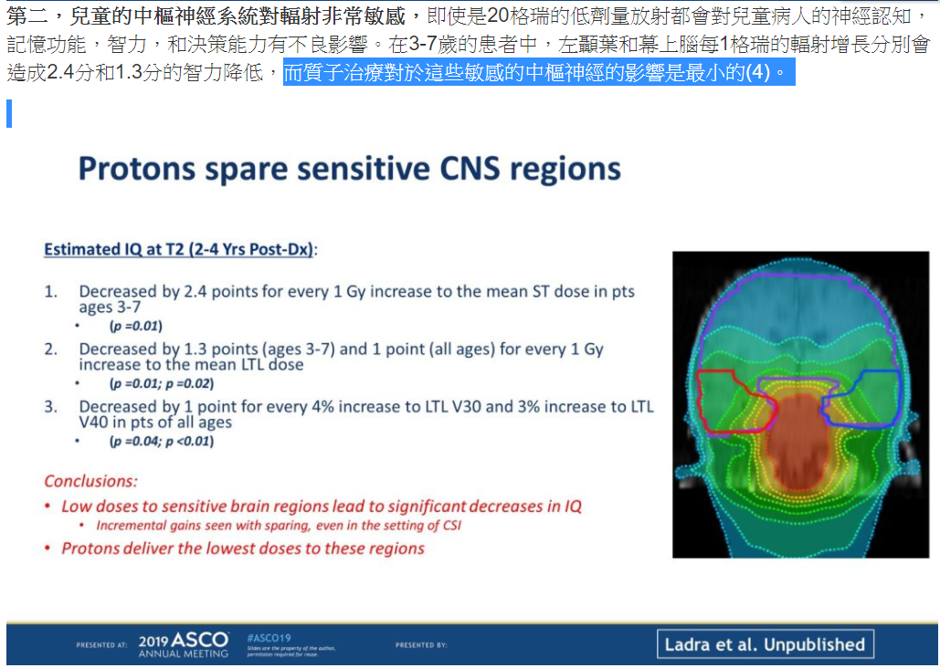
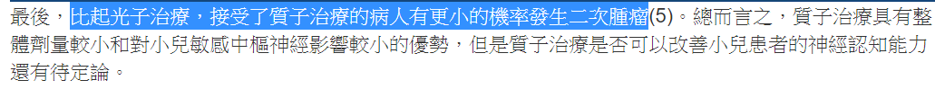

中子治療
- 快中子經過人體，脂肪的吸收劑量比肌肉多20%
- 中子治療產生的核分裂會額外造成多30%的組織劑量
- 鉛是屏蔽中子的材料
- 16MeV中子的表面劑量高於Co60光子的表面劑量
- 中子射線最容易將能量轉移給硼元素
- 中子偵檢器通常會填充BF3
- 石蠟是快中子的減速材料

近接治療
- HDR>=12Gy/hr, LDR<=2Gy/hr
- 相同活度/距離/時間下，暴露率常數 ∝ Dair ∝ 暴露X ∝ Er(衰變之gamma射線平均放出能量)
- 治療劑量的給與不確定性較高，相比EBRT治療範圍內劑量分布較不均勻。
- IORT:使用50 kVp光子或是MeV級電子；比Ir192所需的屏蔽薄。
- 血管內近接治療(IVBT)
#填充液囊或射源導管法=>使射源在血管中間位置進行照射，計量比較均勻。
#放射支架法:將同位素滲入支架後植入血管
#可以減少血管再阻塞率(低於10%)，也可應用在良性疾病
#常用射源P-32作為beta emitter。
#會使用beta,低能量 gamma ray作為輻射源。[alpha偶爾，但是不會使用Neutron]
#Beta相比gamma射源有高比活度、高劑量率、高安全性、長半衰期。
- Paterson-Parker、Manchester的插種方式，可提供較為均勻+/-10%的劑量分布
- 高劑量近接治療機的
#Ir192射源新進射源為10Ci，當活度降到3-4Ci時進行射源更換，平均更換週期約3-4個月
# Ir-192的射源每次更換射源時，必須做擦拭測試 (測試之活度必須<= 5nCi)
#Ir192射源一天平均約衰減1%[不是2%]
#Ir192為線性射源，周邊劑量可用西弗特積分、TG43模型或蒙地卡羅法計算
#用射源導線連接射源，並用步進馬達控制停留位置
#多用Ir192是因為其有較大的比活度；Ra逐漸被棄用是因為會產生氡氣
- 攝護腺癌插種的劑量率約100Gy/r
- I-125或Pd-103植入後對病患家屬造成較低的暴露，主要原因是衰變釋出的光子能量低
- I-125衰變過程是電子捕獲、產生的光子能量27-35 keV(同位素放出的r-ray能量和比活度高低無關)
- Co射源大小直徑為1-2cm，Co-60的暴露率常數大 (>Ir, Au, Ra)
- 每月Dummy source和radioactive source的位置誤差應該在1mm內；射源強度計算值誤差1%內
- 處方點劑量差距合理範圍:+/- 5%
- 射源輻射從原點到最遠距離的移動時間誤差需<1秒；用膠片檢查射源停留位置
- AAPM TG-43:近接治療射源劑量計算和劑量常數、幾何因子、非同向因子、徑向劑量函數有關
- AAPM建議用air-kerma-strength評估射源強度
- 最適合在醫院校正近接射源為井形(well type)游離腔；測量周邊劑量分布則用輻射變色膠片
- Ir 192(or Au 198)在水中5cm內的變化最符合平方反比定率 [相比於Cs 137, I 125, Co60略低於]
- 半衰期長=>短: Ra 1620y, Cs 30y, Co 5.26y, Ir 74d, I 60d, Pd 17d, Au 2.7d [雷射古衣點鉑金]
放出的能量高=>低: Co, Ra, Cs, Au, Ir (0.38MV), I, Pd [古雷射金一點鉑]
立體定位放射治療
- 執行X-knife時，靶中心和輻射中心點誤差容忍+/-1mm
- 進行SRS時，一般可接受之最大靶體積覆蓋誤差(整體照野位置準確性)為1mm
- 放射手術電腦計畫劑量計算點距(calculation grid size)設定值為2mm
- 若做SRS時，以famer ion chamber 測量所有照野的OUPUT FACTOR，則在實際執行1.5cm的腫瘤治療時，病人接受的劑量會嚴重偏高。
- 加馬刀主要使用Co-60(最多201顆)，平均的SAD為40.3cm。自動位置系統(APS)每日校驗，誤差<0.5mm。準直儀口徑最大18mm。
- 加馬刀的電腦治療計劃常選擇50% isodose line為 prescribed dose [相較於電腦刀和光子刀是選擇80% isodose line作為prescription dose] => 代表加馬刀
#靶區內最大劑量較高、靶區均勻度較差
#靶區外劑量陡降較快、對靶區周邊正常組織保護較佳
- 螺旋刀和電腦刀的治療能量皆為6MV
- 執行SRS劑量計算中，最基本的三個量為
(1)射束中心劑量分布(PDD/TMR) (2)剖面劑量分布(off-axis ratio) (3)輸出因子(Sc,p / Dose/MU)
[不包括等劑量曲線偏離因子或補償因子]
- SRS若使用1x1cm的照野，其ouput factor (normalized to 10x10cm)約0.85
- Cone based相較於MLC based SBRT有以下優點
#較陡的半影區 #治療照野外的穿透劑量較低 #設備維護與QA較為簡單
#”不包括” 對於較為不規則的PTV可以形成較好的劑量分布順形度

特殊技術
- TBI:
#骨髓移植前置作業
#Bilateral照法需要compensator (影響dose準確度正負5%內)；病人躺著比較舒適
#AP/PA照法需要肺部鉛擋塊，此檔塊的穿透率約為50%；(若遮腦部5層HVL厚度)
#主要照射對象是造血組織 =>不可以用電子治療
#兩次間隔至少4-6hr #最常見dose rate:5-10cGy/min
#Dose均勻度/平坦度正負10%內。常用熱發光劑量計監測劑量。
#可用 1cm之spoiler增加皮膚表面劑量達到90%以上處方劑量
#較高能量的光子射束、或是拉長SSD(臨床:400cm)可提供較高的劑量均勻度
#TBI治療位置距離等中心點3公尺，等中心點劑量率設定為1.0cGy/MU=>TBI治療位置的劑量率約為0.06 cGy/MU (???)
- TSET
#適合治療之電子能量介於2～9 MeV (3-7MeV)
#治療原理是希望透過治療劑量於表淺分布，且變化陡降
#深部組織劑量主要來自X光污染 (光子汙染-制輻)
#利用較長的治療距離來產生較大之治療範圍反應.
#根據Modified standford technique，劑量的均勻性可以在+/-10%以內
#可以用TLD或GafChromic film做臨床劑量監測。(足底等部位事後也需補劑量)
#就算照野夠大，也不應該只用一個collimator的角度 [光子汙染會集中在身體中間]
(六個照野，一天三個，每個照野由仰角/俯角15-20’兩個電子射束組成)
其他
- X(exposure) = Q/M (單位質量被游離出的電荷) => 是定義在3Mev以下光子游離空氣的情況
- 電磁輻射之敘述
# X 光屬於電磁波的一種 #能量越大，速率不變 #波長越長，能量越低
#可見光屬於電磁波的一種 . #在物質中，呈現指數衰減
#對於點射源而言，在空氣中遵循平方反比 #真空真等速行進 #不可藉由磁場偏轉
- 游離輻射(個別射束非總能量>10 keV)
#直接游離輻射:alpha, beta, proton, heavy ion
#間接游離輻射:光子、中子
- 非游離輻射:短波、微波、可見光、紅外光、紫外光、無線電波
- X光管內維持真空最重要的原因是避免電子打到其他東西損失能量
- 弱穿輻射，定向等效劑量（directional dose equivalent）應取0.007cm深處組織之等效劑量
強穿輻射，周圍等效劑量（ambient dose equivalent）應取1cm深處組織之等效劑量
- Amu是以C12為標準
- 水的有效原子序(按照原子量比例加權比均) => H2O = 1(H) x 2/18 + O(8) x 16/18 = 7.22
- 原子半徑 10^(-10)m。同中素(isotone) 同重素(isobar) 同位素(isotope) 同質異構物(isomer) .
- Cortical bone的CT值(HU)是1000；水是0 。公式:1000×（u—u_{水}）/ u_{水} (u是衰減係數)
- 若原子A經過正子衰變成為原子B，那可以確定Ma > Mb + 1.022 MeV
- TPR:
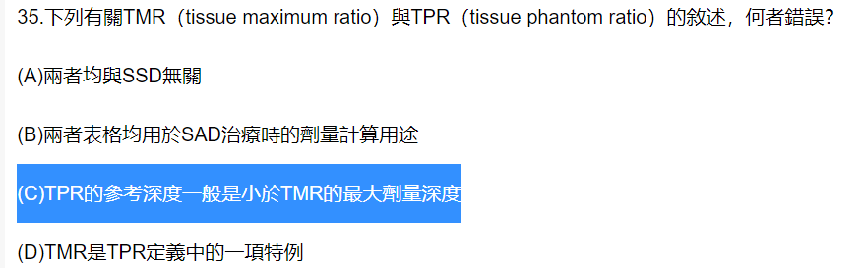
- 光密度ρ＝log(I0/It) -- I0入射光強度 / It 透射光強度
#光密度2.5和光密度1.5的膠片疊一起=>光密度4
#光密度1.25 => 不透明度 = I0/I = 10^1.25 = 17.78
- 原子衰減係數 = 質量衰減係數 / 單位質量原子數
電子衰減係數 = 質量衰減係數 / 單位質量電子數
=>原衰係數 = 電衰係數 x 原子序
- IGRT:
#在頭頸部進行IGRT，影像對比後合理的修正量差異約介於5-10mm(?) => 2019: 2-5mm(合理)
#ABC比DIBH(深度閉氣技術)有較佳的治療位置再現性
#Amplitude gating比phase gating不容易受到不規則呼吸影響
#追蹤(tracking)比gating所需要的治療時間更長。
#包括EPID(電子照野驗證片), KVCBCT, MVCBCT, Ultrasound, TOMO-MVCT [不包括PET]
#KV-CBCT單一次造成的中心點平均劑量為1-5 cGy (30次累積約1Gy), MV-CBCT:1-2 cGy
#在相同的成像劑量和射束能量下，診斷CT仍比加速器CBCT影像品質好，是因為CBCT有較多的散射射束。
#KV-CBCT優點:等中心點位置的劑量較MV影像系統低；影像的呈現與來自治療計畫的DRR影像較為相近；可在治療中擷取影像；軟組織的解析度較佳。
#MVCBCT優點:使用已配備的EPID即可，可減少MV,KV射束中心一致性的誤差；對於高原子序物質造成的假影比KV系統輕微；其影像的CT值直接和電子密度相關，可得衰減係數。
#EPID:提供即使的影像、使用電子呈像技術(無須底片)、MV級X光
- 放射治療時用的CBCT最接近治療計畫的average image of 4DCT
- 影像對位:
#目前治療計劃系統大多數使用剛體影像對位(rigid body image registration)
#標記點對位可有效用於CT和PET的影像對位
#對於膀胱、直腸等容易變形器官，不適合使用鋼體影像對位
#頭頸癌病人做CT/MR時，如果使用和定位相同規格的頭枕，可提升對位準確性
#PET/CT同時取像的好處是減少registration的誤差。
- MRI提供較好的軟組織對比；CT提供較好的空間解析度
- Compensator:
#通常不直接放於皮膚上(離15-20cm)；保有skin sparing的效果
#可由銅、鋁或等效組織所製成
#若欲彌補1cm之組織缺陷，補償器的厚度<1cm即可
- 鉛、銅、空氣在0.5-10MeV(康普吞效應為主)的能量範圍，質量衰減係數最接近。
- Pixel = FOV/MATRIX Ex 解析度512x512, FOV 30x30cm => pixel=30/512 (cm)
- 臨床放射治療、絕對劑量測量最適合使用游離腔。
- 游離腔的腔內氣體校正因子Ngas只和游離腔之體積有關。
- 弗立克化學劑量計（Fricke dosimeter）:
#Fe2+失去一個電子變成Fe3+，測量Fe3+的分子數以推算劑量 [自由基的產生相關]
#靈敏度較差，適用於高劑量率的偵測 (高劑量範圍精確度很高)
#物質吸收的總劑量可直接測得
#可測量三度空間的劑量分布
#反應試樣溶液不能長久保存
#劑量率會影響此化學劑量計
#溶液中氫離子或溶氧量對輻射的反應影響很大
- X光足跟效應(Heel effect) 是指X 光分佈不均，靠近陽極端的X 光穿越較厚的靶。所以越靠近陽極X光強度越低 [但是光子數目較少，平均能量較高]的現象。[因為X光穿越靶極的厚度不一]。在能量小、靶角度小時特別容易發生。
- 比活度∝ (1/半衰期X原子量)
- 可能出現Auger e-的情況: 內轉換(激發態=>基態)、電子捕獲(核得到e-)、光電效應 [不包括正負Beta衰變]
- 可能出現特性輻射:內轉換、電子捕獲 光電效應
- 內轉換會產生auger e-, 特性X-ray, r-ray。但沒有產生beta射線。
- 光電效應是光子和原子的內層電子作用；而康普吞效應是和最外層(自由)電子作用
- 合調散射前後，入射和散射光子頻率相同 => 沒有能量的轉移
- 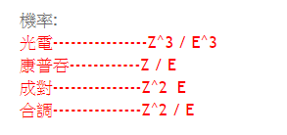
- 連續的能量:制動幅射、Beta衰變的Beta粒子 [制動輻射產生機率成正比於 ∝ ZE]
不連續的能量:特性幅射、Co60衰變的Gamma光子
- 人在輕度工作環境下，每年吸入2400立方米的空氣
- 水對空氣的質量阻擋本領比為1.129；射束能量越低此比值越高
- 量測射束基本特性、輸入治療計劃系統、驗證治療計畫劑量、模擬計算正確性、影像傳輸功能確認、電子密度測試是屬於放療品保的commisioning。[不包括活體驗證]
- 高劑量率遙控後荷式近接治療品保項目，射源停留位置的容許誤差需<1mm。
- TG51: 射質轉換因子Kq: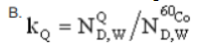(游離腔必須在水中校正)
準確的量測游離輻射在生物體內所造成的劑量是十分重要的工作。要精確計算人體內所接受的輻射劑量，可以用游離腔在水假體中以同樣的照射條件來模擬。但是游離腔量測到的電量訊號必須經過準確的轉換因子的計算，才能得到劑量的單位。早期，要求得這些轉換因子，游離腔必須在國家游離輻射標準實驗室經過鈷60射束空氣克馬（air Kerma）校驗法校驗得到鈷60射束空氣克馬轉換因子，再藉由某些經過仔細驗證過的劑量計算議定書；像是美國醫學物理師協會（American Association of Physicists in Medicine, AAPM）於1984年發表的TG-21號議定書；根據實際射束的射質及量測儀器的材料，逐項求得不同的轉換因子。但是此種複雜的轉換方法使得不確定度高達4%。1999年美國醫學物理師協會發表TG-51號議定書，將此過程簡化，直接由國家游離輻射標準實驗室提供使用者游離腔的鈷60水中劑量轉換因子，藉以降低不確定度。
- 平坦性/對稱性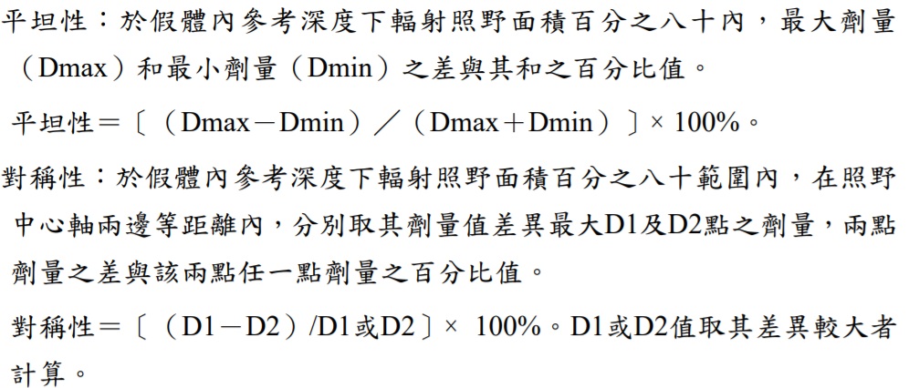
- 電腦模擬定位年度作業，切片位置準確性<1mm；切片厚度準確性<1.5mm
- 醫用直線加速器品保 (表中只有光子平坦和每月/年輸出是2%)
 | 光子 | 電子
平坦 | <2% | <3%
對稱 | <3% | <3%
每日輸出 | <3% | <3%
每月/年輸出 | <2% | <2%
法規
- 游離輻射防護法應參考國際放射防護委員會(ICRP)的最新標準 (主管機關是行政院原子能委員會)
- 醫療暴露指的是病人及其協助者。(輻射工作人員是職業暴露)
- 游離輻射防護標準第七條:輻射工作人員職業曝露之劑量限度，依下列規定：
一、每連續五年週期之有效劑量不得超過一百毫西弗，且任何單一年內之
有效劑量不得超過五十毫西弗。
二、眼球水晶體之等價劑量於一年內不得超過一百五十毫西弗。[眼睛150]
(眼睛:16-18歲工作人員一年是50 mSv；一般人是15 mSv)
三、皮膚或四肢之等價劑量於一年內不得超過五百毫西弗。[皮膚500]
四、前項第一款五年週期，自民國九十二年一月一日起算。[非任意開始五年週期]
- 輻射工作場所發生意外且情況急迫，為了防止災害擴大，維護公眾健康及安全，設施經營者得依主管機關之規定採取緊急暴露之行為。
- 輻射工作人員因一次意外或緊急暴露，所接受的劑量超過50毫西弗以上，雇主應該立刻給予特別健康檢查、劑量評估、汙染清除、必要治療和醫護監護。為搶救生命，導致的緊急暴露不超過500毫西弗。[輻射人員之健康檢查及醫務監護費用由中央健保局出]
- 游離輻射防護標準第十一條:女性輻射工作人員，其賸餘妊娠期間下腹部表面之等價劑量，不得超過二毫西弗，且攝入體內放射性核種造成之約定有效劑量不得超過一毫西弗。胎兒的輻射防護應與一般人相同。(孕婦在暴露符合標準的情況下，仍可從事輻射相關工作)
- 游離輻射防護法第31條:基於教學需要在合格人員指導下從事操作訓練者，須接受操作程序和輻射防護講習時數至少三小時。
- 若輻射作業對於輻射工作人員的暴露不可能超過劑量限度的30%者，得以作業環境監測或個別劑量抽樣監測代之。
- 依照游離輻射防護法，雇主應該隊在職輻射工作人員定期做教育訓練、個別劑量監測、健康檢
查 [不包括醫護監護]。暴露(劑量監測)之記錄至少要保持30年並 工作人員超過75歲。
- 設施經營者對進入管制區之輻射工作人員，應實施的作為不包括審查操作人員資格。
- 對於輻射工作場所，經營者應該訂立紀錄、調查、干預(=去影響暴露途徑) [不包括行動基準]
- 輻射作業對工作場地和以外地區的輻射強度、水/空氣中所含放射物質不可超過規定標準。[不包括土壤所含放射物質]
- 公稱電壓150kv/kev以下的游離輻射設備，應向主管機關登記備查[如CT][不包括直加器、加馬刀、血液照射器]
- 登記備查類類放射物質遺失必須通知主管機關
- 根據原子能施行法細則，應該每半年將現況、異動狀況及生產記錄向原子能委員會報告。
- 三台直加器需要四位專業人員 (一台兩個，多一台機器增一個)…brachy, CT sim都算
- 心導管透視儀操作人員不需要每年額外教育訓練 {CT, Liniac,Co60, x光模擬攝影,乳房X光儀要}
- 依規定，在職之輻射工作人員之定期教育訓練，每人每年受訓時數為三小時以上，且紀錄至少須保存10年。上述在職人員不接受教育訓練，罰鍰兩萬元。
- 從事或參與輻射作業之人員，以年滿18歲為限，但基於教學或工作訓練需要，符合限制情形下，得使16歲以上者參與。
- 法規認定之輻射相關執業執照包括放射線科、核醫專科醫師執照、醫放師執照、高活度放射性物質運轉人員證書。
- 血液照射機、骨密度儀、移動X光機不用做醫療輻射暴露的品保；但X光模擬定位機、乳房X光攝影、電腦斷層、直加器都要做。
- 輻射安全證書有效期間為六年。
- 放射性物質與可發生游離輻射之設備的許可證，有效期限最長六年。
- 輻防人員認可證書有效期限為六年
- 醫用直線加速器許可證換照(屬於高強度輻射設施，許可證有效期間最長5年)，必須為有效期屆滿前60-30日申請。
- 許可證之記載事項有變更者，需於事發後30日內向主管機關申請。
- 許可類之放射物質、游離輻射設備，每年應該偵測一次將證明提報主管機關備查。
- 15 MeV的直線加速器屬於許可類別管制。
- 電壓>30MV 或 粒子能量>30 MeV或>1000TBq者要申請高強度輻射設施操作許可證 (ex質子)
- 迴旋加速器生產放射性物質:
#申請=>安裝許可=>完工後30日內試運轉計畫=>試運轉許可
#應由合格運轉人員操作 [不是幅防人員]
#放射性物質生產，自開始日15日內送主管機關備查。定期報送相關紀錄
#國外原廠工程師要有三個月以上經驗才能來維修。
新知
- Flash RT: 40Gy/s以上的超高劑量率，短脈衝放療(微秒-毫秒級別)，可spare正常組織，但仍能殺死腫瘤。
(傳統外照射放療和高劑量率的近距離放療劑量率大致為1 Gy/min；全身照射時劑量率為0.1 Gy/min；低劑量率的近距離放療為0.01 Gy/min)
